ШИФР «моніторинг»

Наукова робота
На тему: «Удосконалення систем моніторингу об’єктів ПЗФ України»

2019
ЗМІСТ

ВСТУП 3
РОЗДІЛ 1 ВИКОРИСТАННЯ ГІС ДЛЯ УПРАВЛІННЯ ПРОРОДООХОРОННИМИ ОБ’ЄКТАМИ 5
1.1 Поняття моніторинг. Види моніторингу 5
1.2 ГІС та їх функції для моніторингу 6
РОЗДІЛ 2 ОГРАНІЗАЦІЯ ГЕОІНФОРМАЦІЙНОГО ЗАБЕЗПЕЧЕННЯ ДІЯЛЬНОСТІ ПРИРОДООХОРОННИХ ОБЄКТІВ 8
2.1 Замовники систем моніторингу 8
2.2 Територія НПП як об’єкт геомоніторингу 9
2.3 Засоби і методи дистанційного геомоніторигу 9
РОЗДІЛ 3 ГЕОІНФОРМАЦІЙНЕ МОДЕЛЮВАННЯ НА ПРИКЛАДІ ЧОРНОБИЛЬСКОГО БІОСФЕРНОГО ЗАПОВІДНИКА) 11
3.1 Фізико географічна характеристика Чорнобильського радіаційно-екологічного біосферного заповідника 11
3.2 Проектування, створення геоБД моніторингу 12
3.3 Виконання геоінформаційного моніторингу лісів 15
4. Перспективи розвитку ГІС 19
ПЕРЕЛІК ПОСИЛАНЬ 22

ВСТУП

Природно-заповідний фонд має особливу природоохоронну, наукову, естетичну, рекреаційну та іншу цінність і створені з метою збереження природної різноманітності ландшафтів, генофонду тваринного і рослинного світу, підтримання загального екологічного балансу та забезпечення фонового моніторингу навколишнього природного середовища [1].
Збереження та розвиток природно-заповідного фонду України, формування національної мережі природоохоронних об’єктів та її інтеграція до Всеєвропейської екомережі, є вкрай актуальним завданням державної політики.
Слід відмітити, що тема роботи є досить актуальною оскільки питання, що розглядаються в ній відповідають Стратегії сталого розвитку України до 2030 року [2] та Національному плану дій до 2020 року [3]. Стратегія розроблена українськими експертами за підтримки Програми розвитку ООН в Україні та Глобального екологічного фонду в рамках проекту "Інтеграція положень Конвенції Ріо в національну політику України" [2]. В ньому визначено основні стратегічні напрями довгострокового розвитку України. Одним із таких напрямів є охорона та відновлення навколишнього природного середовища. Заслуговує на увагу стратегічна ціль пункту 6. - «Збереження наземних і морських екосистем та сприяння збалансованому використанню їхніх ресурсів». Згідно з цими документами планується збільшити площу територій об’єктів природно-заповідного фонду, забезпечити збереження, відновлення та збалансоване використання наземних і прісноводних екосистем, вжити кардинальних заходів щодо припинення деградації природних середовищ існування, зупинити втрати біо- та ландшафтного різноманіття тощо. Для виконання вищевказаних завдань, необхідно здійснювати моніторинг довкілля - спостереження, оцінювання і прогноз змін стану природного середовища з метою виявлення негативних змін і вироблення рекомендацій щодо їх усунення або послаблення їх впливу на об’єкти природно-заповідного фонду України (ПЗФ).
Управління територіями ПЗФ вимагають оперування знаннями не тільки в царині біології, екології і менеджменту, а й широке використання технічних засобів керування і візуалізації різноманітних даних (зокрема просторових). Головним інструментом управління просторовими даними є геоінформаційні системи (ГІС).
Мета роботи. Визначення напрямів покращення використання ГІС для моніторингу об’єктів та територій ПЗФ України для проектування і забезпечення діяльності об’єктів ПЗФ України.
Для досягнення мети сформульовані та вирішені такі завдання:
- проаналізувати досвід використання ГІС для завдань екомоніторингу;
- запропонувати методику моніторингу заповідних територій із застосуванням ГІС;
- здійснити апробацію геоінформаційного моніторингу територій моніторингу Зони Чорнобильського заповідника ГІС інструментами.
Об’єктом дослідження є території об’єктів природно-заповідного фонду на прикладі Чорнобильського біосферного заповідника.
Предмет дослідження – організаційні засади створення систем моніторингу для завдань управління об'єктами природно-заповідного фонду.

РОЗДІЛ 1 ВИКОРИСТАННЯ ГІС ДЛЯ УПРАВЛІННЯ ПРОРОДООХОРОННИМИ ОБ’ЄКТАМИ

1.1 Поняття моніторинг. Види моніторингу
Зміни у навколишньому середовищі відбуваються під впливом природних i зумовлених діяльністю людини біосферних факторів. Пізнання цих змін неможливе без виокремлення антропогенних процесів на фоні природних, для чого i організовують спеціальні спостереження за різноманітними параметрами біосфери, які змінюються внаслідок людської діяльності [4].
Основними задачами моніторингу довкілля є: спостереження за станом біосфери, оцінка і прогноз її стану, визначення ступеня антропогенного впливу на довкілля, виявлення факторів і джерел впливу [5]. Екологічний моніторинг — це комплексна система спостережень, збору, обробки та аналізу інформації про стан навколишнього середовища, яка дає оцінку його діяльності, а також оцінку змінам, які відбуваються, розробляє обґрунтовані рекомендації для прийняття управлінських рішень.
У процесі вивчення та аналізу наукових джерел екологічного спрямування, звернуто особливу увагу на важливість існуючих проблем у сфері проведення моніторингу об’єкті та територій ПЗФ. Ці питання досліджувалися в працях багатьох вчених:, Мокрий В.І, Творошенко І.С, Біатов А.П, Брусненсова Н.А.
Моніторинг навколишнього середовища
Від призначення:
Від критеріїв:
- біоекологічний
- геомоніторинг
- біомоніторинг
- літомоніторинг
- супутниковий
- геофізичний
- кліматичний
- біологічний
- загальний
- оперативний
- фоновий
Рисунок 1.1 - Види моніторингу природного середовища
Законом України „Про охорону навколишнього природного середовища" (ст.20, 22) передбачено створення державної системи моніторингу довкілля та проведення спостережень за станом навколишнього природного середовища, рівнем його забруднення [4]. Основні положення про моніторинг викладені у таких документах:
- закон України «Про охорону навколишнього середовища»;
- постанова Кабінету Міністрів України № 391 від 30.03.1998 року «Про затвердження Положення про державну систему моніторингу довкілля»;
- постанова Кабінету Міністрів України № 343 від 09.03.1999 року «Про затвердження Порядку організації та проведення моніторингу в галузі охорони атмосферного повітря»;
- постанова Кабінету Міністрів України № 815 від 20.07.1996 року «Про затвердження Порядку здійснення державного моніторингу вод»;
- постанова Кабінету Міністрів України № 661 від 20.08.1993 року «Про затвердження Положення про моніторинг земель»;

1.2 ГІС та їх функції для моніторингу

Нині геоінформаційні системи (ГІС) є найбільш ефективним інструментом пізнання й опису географічного середовища, що постійно змінюється. Ці системи використовуються для рішення багатьох практичних завдань, пов'язаних, так чи інакше, з просторово-розподільними даними, зокрема екологічної безпеки й збалансованого розвитку регіонів.
Геоінформаційна система (ГІС) – це інтегрована сукупність апаратних, програмних та інформаційних засобів, що забезпечують введення, збереження, оброблення, маніпулювання, аналіз і відображення (представлення) просторово-координованих даних.
Існує два напрями геоінформаційного забезпечення природоохоронних територій: при проектуванні та створенні природоохоронних територій і для забезпечення ефективної діяльності (функціонування) створеної природоохоронної одиниці.
Головні завдання ГІС для об’єктів ПЗФ України. Функції ГІС показані у додатку 1
- Автоматизація процесів введення, накопичення і обробки інформації, яка пов’язана з географічними об’єктами (геопросторовою інформацією)
- Створення систем моніторингу об’єктів ПЗФ на основі новітніх комп’ютерних систем та СКБД, з використанням ГІС-технологій
- Оцінка складу та перспектив розвитку ПЗФ, стану територій та об’єктів, що входять до нього , організації їх охорони й ефективного використання
- Оперативне забезпечення посадових осіб достовірною інформацією щодо об’єктів ПЗФ з метою інформаційної підтримки ухвалення рішень
Загалом, завдання діяльності природоохоронних територій можна звести до кількох основних функцій: природоохоронної (та пов’язаної з нею науково-дослідної), туристично-рекреаційної, освітньо-виховної.

РОЗДІЛ 2 ОГРАНІЗАЦІЯ ГЕОІНФОРМАЦІЙНОГО ЗАБЕЗПЕЧЕННЯ ДІЯЛЬНОСТІ ПРИРОДООХОРОННИХ ОБЄКТІВ

2.1 Замовники систем моніторингу

Загальні правові основи організації, охорони, ефективного використання ПЗФ України, відтворення його природних комплексів та об’єктів затверджені Законом України «Про ПЗФ України» (1992 р.). У законі визначені основні цілі створення ПЗФ [1]: збереження природного різноманіття ландшафтів та генофонду тваринного і рослинного світу; підтримання загального екологічного балансу; забезпечення фонового моніторингу довкілля.
Моніторингові дослідження дозволяють вчасно виявляти негативні чинники, дізнатися про різноманітні зв’язки між компонентами екосистем та спостерігати природні процеси одночасно на великих територіях. На основі наукових досліджень розробляють заходи по збереженню та відтворенню природних комплексів та біорізноманіття, які потім впроваджують у роботу установи. Велике значення має моніторинг діяльності ключових видів екосистем - активних перетворювачів НПС, зокрема лісів [10].
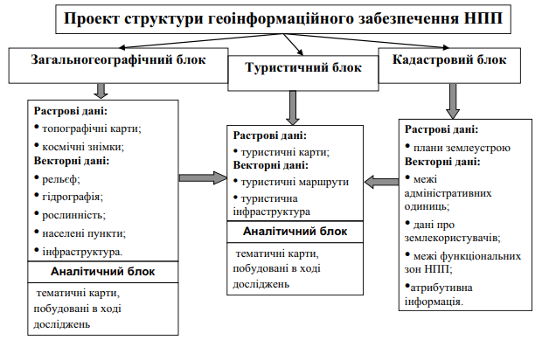
Рисунок 2.1 - Проект структури геоінформаційного забезпечення НПП [11]

2.2 Територія НПП як об’єкт геомоніторингу

Для ефективного планування й управління природоохоронними територіями, встановлення системи моніторингу необхідно мати зібрану воєдино і в зручній для аналізу формі інформацію не тільки про біорізноманіття, а й про адміністративний, господарський, ландшафтний, геоморфологічний устрій територій.
З допомогою ГІС можна поєднувати різні інформаційні матеріали — карти, описи на пробних площах, бази даних, експертні дані, аналізувати їх та отримувати інтегровані оцінки.
Вихідними даними для геомоніторингу є:
- матеріали польових географічних досліджень: ландшафтні, ґрунтові, геоботанічні, ідентифікація місць зростання рідкісних видів рослин;
- загальногеографічні карти (OSM, BING, GOOGLE);
- космічні знімки у різних спектральних діапазонах та різної роздільної здатності;
- тематичні карти: ґрунтів, ландшафтів, четвертинних відкладів, рослинності.
З використанням сучасних ГІС-технологій усі вихідні дані заносять до геоінформаційної бази даних. Для цього вони мають бути структуровані та географічно прив'язані.

2.3 Засоби і методи дистанційного геомоніторигу

Отримані із моніторингових площадок матеріали дадуть змогу проаналізувати характер змін у екосистемах. ГІС-технології дають можливість провести моніторинг національного парку з огляду на сучасне використання території в господарській діяльності та рівня її антропогенної зміненості, а з іншого спроектувати парк з урахуванням природних особливостей території, зокрема ландшафтного й біологічного різноманіття, що є ключовими під час функціонування природоохоронних об’єктів.
Доступним джерелом є дані дистанційного зондування Землі середньої роздільної здатності із загальнодоступних онлайн-сервісів, зокрема:
- EarthExplorer (https://earthexplorer.usgs.gov), надає доступ до знімків з супутників Terra, Aqua MODIS, ASTER, VIIRS, Resourcesat-1, 2, Sentinel-2 тощо;
- LandViewer (https://eos.com/landviewer);
- LandViewer від компанії Earth Observing System EOS (https://eos.com/landviewer);
- EO Browser та Sentinel Playground від Sentinel Hub (https://apps.sentinel-hub.com/eo-browser) та Sentinel Playground (https://apps.sentinel-hub.com/sentinel-playground);
- Copernicus Open Access Hub (https://scihub.copernicus.eu).
Головною перевагою використання даних дистанційного зондування є порівняння різночасових геозображень. Дистанційні зображення завантажуються до програмного забезпечення ГІС та аналізуються за допомогою різноманітних інструментів (аналіз сусідства, аналіз перекриттів тощо).

РОЗДІЛ 3 ГЕОІНФОРМАЦІЙНЕ МОДЕЛЮВАННЯ НА ПРИКЛАДІ ЧОРНОБИЛЬСКОГО БІОСФЕРНОГО ЗАПОВІДНИКА)

3.1 Фізико географічна характеристика Чорнобильського радіаційно-екологічного біосферного заповідника
Чорнобильський радіаційно-екологічний біосферний заповідник — природоохоронна територія в Україні, біосферний заповідник. Розташований у межах Іванківського та Поліського районів Київської області у Зоні відчуження Чорнобильської АЕС. Утворений Указом Президента України від 26 квітня 2016 року на території Іванківського та Поліського районів Київської області в межах зони відчуження і зони безумовного (обов'язкового) відселення (ЗВіЗБ(О)В).
Площа Заповідника становить 226 964,7 га — це найбільший об'єкт ПЗФ на території України.
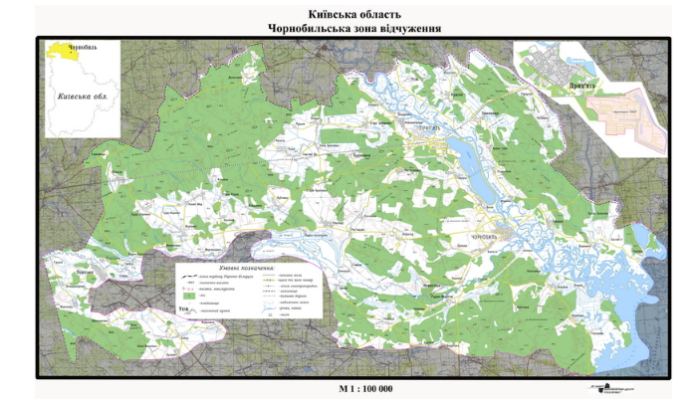
Рисунок 3.1 - Розташування Чорнобильского заповідника
Створений у межах 30-кілометрової зони відчуження найбільший за територією в Україні заповідник – базис для надзвичайно важливого унікального природного експерименту не тільки в нашій країні, але й у всьому світі.
Його ядром є Чорнобильський заказник та північні лісові масиви. Через Поліський екологічний коридор забезпечується зв’язок із Древлянським та Поліським природними заповідниками, регіональним ландшафтним парком «Міжрічинський», а також із Поліським державним радіаційно-екологічним заповідником Республіки Білорусь.

3.2 Проектування, створення геоБД моніторингу
Геоінформаційні системи (ГІС) дозволяють за отриманими в польових умовах даними оцінити просторову структуру популяцій тварин, рослин, простежити зміни з плином часу і з'ясувати вплив тих чи інших чинників. Вивчення особливостей структури досліджуваних ділянок важливі для розуміння екологічних зв'язків і особливостей популяцій тварин, ареалів поширення рослин в різних середовищ існування. Крім того, це має практичне значення для територій ПЗФ при розробці заходів з охорони і моніторингу природних комплексів в цілому [15].
Будь-яке дослідження території має декілька етапів, що являють собою замкнену ланку, результатом якої є карти досліджуваної території. За класичною методикою, дослідження складається з камерального й польового етапів. Польовий етап передбачає перевірку укладеної в камеральних умовах карти на достовірність. Камеральний етап дослідження передбачає аналіз результатів рекогностування території, літературних та фондових матеріалів, даних ДЗЗ, результатом якого є укладання карти-гіпотези. Завершальним етапом є укладання карти території дослідження в камеральних умовах.
Для організації моніторингу популяцій ключових видів флори чи фауни пропонуємо використовувати наступну схему: збір даних з координатної прив'язкою → створення електронної таблиці даних (або бази даних) → створення тематичних шарів просторового розподілу зустрічі життєвої форми кожного виду або досліджуваного об’єкту в ГІС → створення тематичних шарів розподілу сімейних груп кожного виду або досліджуваного об’єкту → аналіз просторової структури популяцій ключових видів або досліджуваного об’єкту → створення тематичних шарів для факторів, які впливають на популяції ключових видів або об’єкту → аналіз впливу факторів за допомогою інструментів, реалізованих в ГІС [12, с 34].
Розглянемо кожен з пунктів докладніше:
- Збір даних з координатної прив'язкою здійснюється або за допомогою польових ландшафтних досліджень, що передбачають роботи з опису ключових ділянок або дистанційно з використанням супутникових або аерознімків.
ГІС система зберігає інформацію (цифрові карти) про навколишнє середовище, що відповідають набору тематичних шарів. Користувач ГІС має можливість працювати з окремим шаром, або, накладаючи шари один на одного, створити комплексну карту і працювати з нею [12].
Для укладання карти запропоновано використання програмного продукту NextGIS QGIS - повнофункціональна настільна ГІС, призначена для створення і редагування даних, виробництва карт, виконання аналітичних операцій.
На основі даних щодо розміщення об’єктів картографування створюється тематичний векторний шар. Такі дослідження дозволяють вивчити ландшафт, планувати господарські заходи з урахуванням мінімального впливу на біоту [13].
- Аналіз просторової структури поширення об’єктів. Для визначення просторової структури території допомогою інструментів ГІС проводять оцінку рівномірності розподілу об'єктів, розраховують загальну і локальні щільності.
Етапи картографування території за допомогою ГІС для моніторигових задач показано в Додатку 1
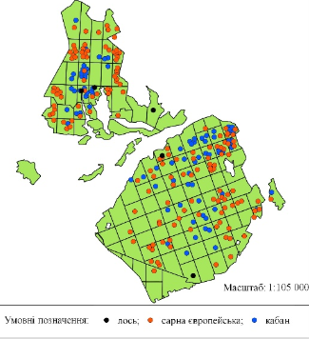
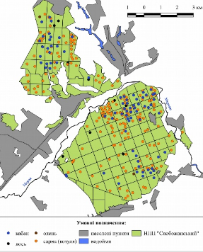
Рисунок 3.2 - Відображення просторової структури популяцій чи поширення місцевої фауни

3.3 Виконання геоінформаційного моніторингу лісів
Мета практичної частини полягає у апробації запропонованих методів моніторингу на прикладі моніторингу зміни динаміки лісового покриву на території Чорнобильської зони відчуження, використовуючи програмне забезпечення QGIS версії 3.4.15 Maderia.
В якості вихідних даних було взято із джерел відкритих геоданих динаміку лісового покриву Global Land Analysis and Discovery (GLAD) laboratory. В якості підложки було використано карту OpenStreetMap. Границі Зони відчуження Чорнобильської ЧАЕС взято за допомогою проекту «Природоохоронні ГІС України» (scgis.org.ua).
Об’єктом моніторингу території є вкриті лісами ділянки Зони відчуження Чорнобильської ЧАЕС що знаходиться під конторлем Біосферного Чорнобильського заповідника.
В роботі було застосовано методи ГІС аналізу. Геопросторовий аналіз — це підхід до застосування методів статистичного аналізу та різних інформаційних технологій до даних географічного або геопросторового характеру (геоданих). Такий аналіз передбачає використання спеціалізованого ПЗ для геопросторового опрацювання та представлення, застосування аналітичних методів до наземних чи географічних даних, зокрема засобам та геоінформатики.
Перший підхід – це аналіз відкритих даних The Global Land Analysis and Discovery (GLAD) Laboratory in the Department of Geographical Sciences at the University of Maryland що досліджує причини та наслідки глобальних змін поверхні землі лісового покриву планети.
Веб інтерфейс дозволяє зробити попередній аналіз змін лісового покриву композицій знімків з супутника LANDSAT з 2011 до 2017 років. але також існує можливість завантаження в середовище GIS для детального аналізу.
Завантаження здійснено шляхом автоматичного вибору необхідного просторового охоплення завантажуваних даних. Для цього на сервер надіслано векторний файл меж території Зони відчуження у форматі *.kml. У відповідь сервер надсилає растрові зображення територій, що втратили лісовий покрив за зазначений період та базові знімки LANDSAT на початок і кінець досліджуваного періоду у форматі *.geotif. Зручність цього формату полягає у наявності координатної привязки растрового зображення і можливості відразу відкрити його у робочому просторі QGIS.
Ми скористалися відкритими ГІС даними лісового покриву GLAD та застосували підхід оверлейного аналізу - накладання один на одного двох або більше шарів, а саме лісового покриву GLAD за 2011 та 2017 роки на карту території зони відчуження Чорнобильської ЧАЕС, результатом якого є графічна композиція (графічний оверлей) використовуваних шарів, що накопичує в собі набір просторових об'єктів вихідних шарів та атрибути, які є похідними від значень атрибутів вихідних об'єктів.

ГІС аналіз QGIS
OSM
GLAD
SCGIS
Дані
Метод
Об’єкт моніторингу
Лісовкриті площі

Визначення територій, що втратили ліс
- Оверлейний аналіз
- Аналіз динаміки
- Аналіз сусідства

Рисунок 3.4 – Організація робіт з геоінформаційного екомоніторингу лісів.

Наступний крок – визначення площ пошкоджених ділянок. Для цього в QGIS створюється новий шар в якому вручну здійснюється побудова векторних об’єктів, що дозволяє за допомогою інструментарію ГІС визначити площу кожної конкретної ділянки. На рисунку нижче представлено фрагмент векторного шару згарищ з підписами площ цих ділянок.
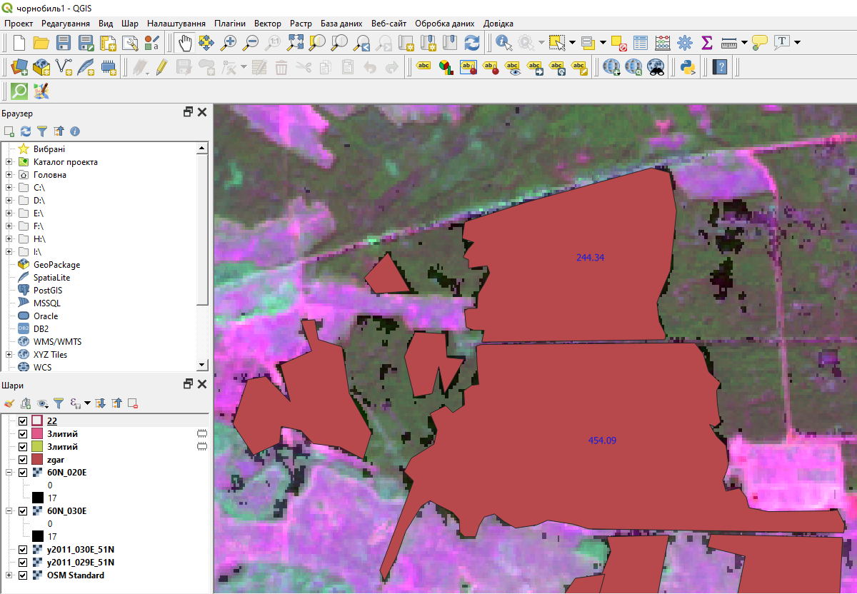
Рисунок 3.5 – Векторизація територій, що втратили ліс та визначення площ пошкоджених ділянок.
Для візуалізації динаміки лісовкритих площ застосовано технологію GIF. Формат графічного обміну ( GIF) - це формат зображення растрових зображень, який був розроблений командою інтернет-провайдера CompuServe під керівництвом американського комп'ютерного вченого Стіва Вілхіте 15 червня 1987 року.
Технологія набула широкого використання у мережі завдяки широкій підтримці та портативності між багатьма програмами та операційними системами. Хоча GIF не був розроблений як носій анімацій, його здатність зберігати кілька зображень в одному файлі дозволяє використовувати формат для зберігання кадрів послідовності анімації. Специфікація GIF89a додала розширення Graphics Control Extension (GCE), яке дозволяє зображення (кадри) у файлі фарбуватись із затримкою у часі, утворюючи відеокліп.
- На рисунку нижче представлено використання онлайн сервісу Gifius.ru для створення анімацій у форматі GIF для візуалізації даних щодо стану лісів кожен рік за період з 2011 до 2017 роки.
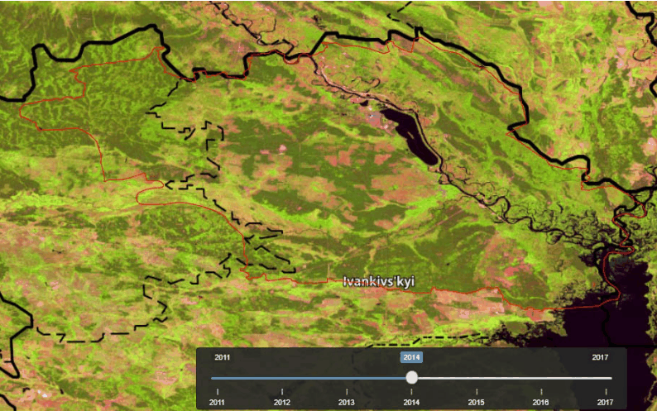
Рисунок 3.6 – створення анімації змін територій, що втратили ліс онлайн сервісу Gifius.ru

Висновки до розділу
Запропонована методика дозволяє здійснити моніторинг змін лісового покриву з 2011 по 2017 рік на досліджуваній території.
Перевагами запропонованої методики є: використання загальнодоступних джерел дистанційних даних; використання вільного програмного забезпечення; можливість порівняння просторових даних з різних джерел, можливість підраховувати площі пошкоджених ділянок. Окремо протестована можливість створення анімацій лісовкритих площ засобами онлайн сервісу Gifius.ru на різні моменти часу.

3.4. Перспективи розвитку ГІС

На даний час гостро постає проблема неналежного впровадження ГІС-технологій у нашій державі. Сучасні геоінформаційні технології об'єднані з іншою могутньою системою одержання і представлення географічної інформації – даними дистанційного зондування Землі (ДЗЗ) з космосу, з літаків і будь-яких інших літальних апаратів, за допомогою різних програмних засобів, інтегрованість з ГІС-пакетами і ГІС-системами, перетворюють тандем ГІС-ДЗЗ у новий могутній засіб географічного аналізу. Це перший і найбільш реальний напрямок сучасного розвитку ГІС [4].
Другий напрямок розвитку ГІС – спільне і широке використання даних високоточного глобального розташування того чи іншого об'єкта отриманих за допомогою систем GPS (США), GALILEO (ЄС), ГЛОССНАС (Росія).
Третій напрямок розвитку ГІС пов'язаний із розвитком системи телекомунікацій, у першу чергу міжнародної мережі Інтернет і масовим використання глобальних міжнародних інформаційних ресурсів.
Просторова роздільна здатність сучасних сканерних систем дозволяє проводити як великомасштабний експрес-аналіз екологічного стану великих територій, так і детальний аналіз окремих об‘єктів.
Очікується розвиток ГІС-технологій за рахунок конверсії оборонних технологій. В майбутньому буде можлива візуальна симуляція розвитку явищ за повідомленнями, що надходять у реальному часі і відповідають вимірам з реальних сенсорів – тобто буде змодельована віртуальна реальність. Ці моделі будуть показувати ситуацію "як є" або "як може бути". Вже зараз ГІС включають засоби для роботи з 3D-моделями; в майбутньому з'явиться можливість роботи з четвертим виміром – часом [7].
Використання системи геоінформаційного забезпечення якісно підвищує ефективність територіального аналізу при встановленні меж нових об’єктів, здійсненні вилучення земель, розробленні попереднього функціонального зонування території тощо.
ВИСНОВКИ

- В результаті аналізу досвіду використання ГІС в заповідній справі: міжнародний та державний рівень було визначено постійне зростання частки картографічних онлайн сервісів для ПК та смартфонів присвячених візуалізації території об’єктів охорони та розміщення біоти та інших об’єктів інтересу відвідувачів. Проаналізовані і узагальнені методики моніторингу заповідних територій із застосуванням ГІС. Всі приклади свідчать про неабияку користь застосування ГІС для збирання, упорядкування і застосування просторової екоінформації в середовищі настільних та веб ГІС. В результаті аналізу виявлені певні проблеми організації моніторингу з застосуванням ГІС
- відсутність координації фінансування між Міністерство енергетики та захисту довкілля України та виконавцями (роботи виконуються аматорами);
- відсутність методичних рекомендацій на державному рівні щодо моніторингу;
- проблеми у сфері стандартизації (ДСТУ/ISO просторові дані, геоматика – не пристосовані до екологічних задач);
- відсутня система кваліфікаційного підбору та професійної підготовки кадрів для геоекомоніторингу;
- низька поінформованість населення про об’єкти та території ПЗФ, їх мету та завдання;
- недостатній розвиток моніторингу стану мережі об’єктів та територій ПЗФ.
- Здійснено окремі кроки щодо розроблення методики моніторингу лісів за загальнодоступними даними космічних знімків середньої роздільної здатності на території об’єктів природно-заповідного фонду. Запропоновано алгоритм збирання просторових даних засобами ГІС (QGIS). Обрано зручний ресурс для завантаження вихідних просторових даних щодо змін лісовкритих площ з геопорталу Лабораторії глобального аналізу та виявлення земель (GLAD) на кафедрі географічних наук Університету Меріленда США (https://glad.umd.edu/), обґрунтовано доцільність використання відкритого програмного забезпечення QGIS.
- Виконано апробацію методики геоінформаційного моніторингу територій Зони Чорнобильського заповідника на основі ГІС. Виявлені особливості імпорту об’єднання даних різних форматів (растрових та векторних) в середовищі QGIS. Опробовано можливість векторизації растрових зображень у середовищі QGIS для завдань визначення площі пошкоджених ділянок. Запропоновано використання онлайн сервісу Gifius.ru для створення анімацій у форматі GIF для візуалізації даних щодо стану лісів на різні моменти часу.

ПЕРЕЛІК ПОСИЛАНЬ

- Закон України «Про природно-заповідний фонд України» / Верховна рада України. – Офіц. вид. – К.: Пралам. вид-во, 1992. – 35 с. – (Бібліотека офіційних видань).
- Стратегія сталого розвитку України до 2030 року. – К.: UNDP, 2017. – 112 с.
- Cередньостроковий план пріоритетних дій Уряду до 2020 року. – К.: Пралам. вид-во, 2017. – 367 с.
- Закон України “Про охорону навколишнього природного середовища”/ Верховна рада України. – Офіц. вид. – К.: Пралам. вид-во, 1991. – 59 с. – (Бібліотека офіційних видань).
- Творошенко І. С. Конспект лекцій з дисципліни «Геоінформаційні системи в задачах моніторингу» Харків. нац. ун-т міськ. госп-ва ім. О. М. Бекетова. – Х.: ХНУМГ ім. О. М. Бекетова, 2017. – 55 с.
- Проект Закону України «Про Національну інфраструктуру геопросторових даних» №7523 від 23.01.2018 / Верховна рада України. – Офіц. вид. – К.: Пралам. вид-во, 2018. – 10 с. – (Бібліотека офіційних видань).
- Мокін В.Б. Геоінформаційні системи в екології. – В.: ВНТУ, 2014. -194 с.
- Андрейчук Ю.М. ГІС в екологічних дослідженнях та природоохоронний справі. - Л.: WWF, 2015. – 286 с.
- Букша І.Ф. Інверитаризація та моніторинг лісових екосистем на територіях ПЗФ: V міжнар. Наук.- практ. Конф. Зб. Наук. Ст. - Х.: ВД Райдер, 2009. – с. 92-98.
- Ляшенко Д.О. Геоінформаційне картографування в Україні. - К.: Наукова думка, 2011. - 102 с.
- Біатов А.П. Досвід накопичення наукових даних, адаптованих для візуалізації ГІС на територіях природно-заповідного фонду – Х.: Гола Пристань: українське теріологічне товариство, 2012. – 15 с.
- Біатов А.П ГІС і заповідні території (метаріали ІІІ науково-методичного семінару). - Х.: ТОВ «Друкарня Мадрид», 2016. – 110 с.
- Біатов А.П ГІС і заповідні території (Метаріали І науково-методичного семінару). – Х.: ТОВ «Друкарня Мадрид», 2013. – 50 с.
- Офіційний сайт НПП «Слобожанський» [Електронний ресурс]. - Режим доступу: http://slobozhanskyi.in.ua/
- Офіційний сайт проекту «Природоохоронні ГІС України». SCGS. [Електронний ресурс]. - Режим доступу: https://scgis.org.ua/
- Офіційний сайт компанії NextGIS Mobile [Електронний ресурс]. - Режим доступу: http://nextgis.ru/nextgis-mobile/
- Шекшар Ш., Санжей Ч. Основы пространственных баз данных. – М.: Образ, 2004. – 160 с.
- Буй. Д.Б. Формалізація моделі «Сутність–зв’язок». – К.: Монографія КНУ ім. Т. Шевченко, 2011. - 175с.
- Берлянт, А.М. Образ пространства: Карта и информация. — М.: Мысль, 1986. - 240 с.
- Закон України «Про топографо-геодезичну і картографічну діяльність» / Верховна Рада України.— Офіц. вид. [Електронний ресурс]. - Режим доступу: http://zakon2. rada.gov.ua/laws/show/353–14
- Збірник матеріалів конференції «ГІС –форум 2018», 14-16.03.18 р. Випуск 2. Х.: Харк. Нац. Університет ім. Каразіна, 2018. – 86 с.
- Зацерковний В.І Геоінформаційні системи і бази даних. – Н.: НАУ, 2014. – 494 с.
- Системи управління навколишнім середовищем: ДСТУ ISO 14001:1997. – К.: Держстандарт України, 1997 – 90 с. – (Національний стандарт України)
ДОДАТКИ

Збір даних з координатної прив'язкою
Створення електронної таблиці даних (або бази даних)
Створення тематичних шарів в ГІС

Створення тематичних шарів розподілу характеристик досліджуваного об’єкту

Аналіз просторової структури популяцій чи поширення об’єктів

Створення тематичних шарів для факторів, які впливають на популяції
Аналіз впливу факторів за допомогою інструментів, реалізованих в ГІС

Моніторинг популяцій в НПП

Рисунок – Етапи картографування території за допомогою ГІС для моніторигових задач

https://glad.umd.edu/

